郑州市学前教育技能工作室
关于举办学前教育专项课题研究讲座的方案
为提高郑州市学前教育专业教师在教育教学科研课题研究方面的能力，特聘请郑州师范学院宋妍萍博士到我校做指导。
- 讲座主题：学前教育专项课题研究讲座
- 讲座专家：宋妍萍博士
- 讲座时间：10月27日下午
- 讲座地点：小会议室
- 参与人员：郑州市学前教育技能工作室全体成员、名师工作室和校长工作室全体成员
宋妍萍 简介
毕业院校：北京师范大学 教育学（学前教育）博士
研究方向：幼儿园课程、学前教育政策法规、幼儿教师专业发展
工作单位：郑州师范学院
职称：讲师
研究成果：
在《华中师范大学学报（人文社会科学版）》、《中国教育学刊》、《外国教育研究》、《学前教育研究》等CSSCI来源期刊和《早期教育（教师版）》、《幼儿教育（教育科学版）》等核心期刊发表10篇学术论文，并参与编写教材《学前教育学》中的“幼儿教师及其专业发展”章节。2015年出版专著《幼儿教育费用分担研究》，该著作荣获河南省2015年度人文社会科学研究优秀成果特等奖。

郑州市学前教育技能工作室
2016-9-26
工作室教科研活动

为提高郑州市学前教育专业教师在教育教学、课题研究方面的能力，尽快促进工作室成员的成长和示范引领作用，工作室专门聘请郑州师范学院的宋妍萍博士为我们作了“如何选取课题研究的方向”的专题报告会，报告会结束后针对大家在课题研究中的问题，进行了现场解答，并选取学前教育专项课题《优秀幼儿教师教育行为研究》为例，进行了示范讲解。
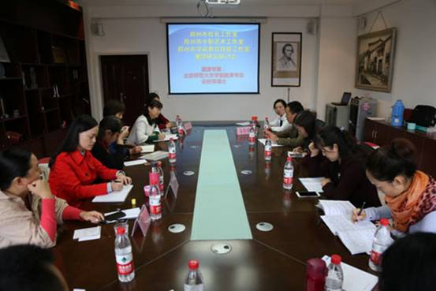
图1：宋博士与技能工作室成员研讨课题
本次课题研讨会还邀请了郑州市艺术工程学校校长工作室、朱冬梅中职艺术名师工作室的成员，他们中有校长、有名师、有幼儿园园长、有一线教师，可谓各路英雄齐聚。
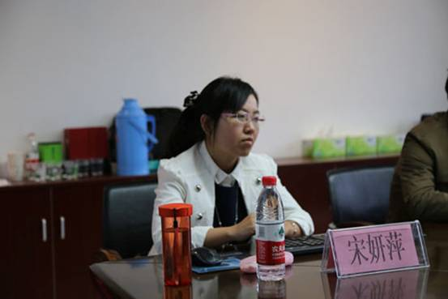
图2：宋妍萍博士倾听课题组成员发言
课题研讨会邀请到的指导专家是宋妍萍博士，宋妍萍博士毕业于北京师范大学学前教育专业，她的主要研究方向是：幼儿园课程、学前教育政策法规、幼儿教师专业发展。她出版的专著《幼儿教育费用分担研究》荣获河南省2015年度人文社会科学研究优秀成果特等奖。
宋博士深入浅出介绍了中等职业教育的课题研究的经验，指导大家如何在选题时做到“拨开迷雾见云天”，如何在研究过程中做到“小题大做益求精”，同时，宋博士还为学前教育专项课题组的课题《优秀幼儿教师教育行为研究》，把脉问诊，现场指导。
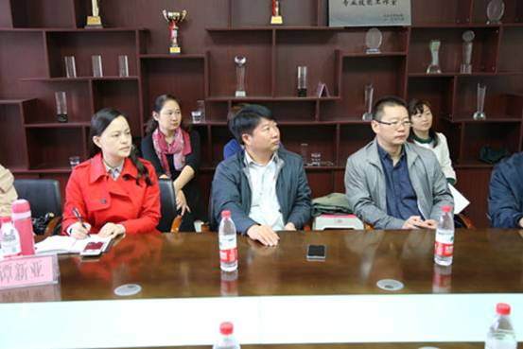
图3：宋志强校长及工作室成员一同参与研讨
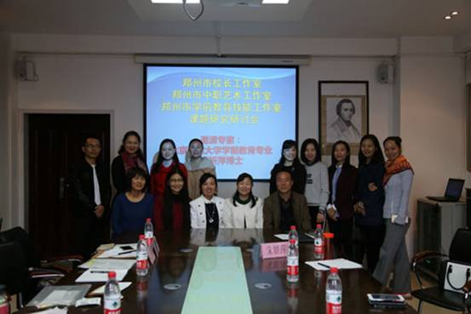
图4：三个市级技能工作室成员与宋博士合影
课题研讨会现场气氛热烈，三个职业教育工作室的成员坐在一起，交流碰撞，头脑风暴，大家纷纷表示，三个工作室联合教研活动以校际交流为平台，发挥三个工作室教师的群体智慧，展示不同工作室的课改教科研成果，搭建职业教育交流的平台，营造职业教育良好的教研氛围，实现了职业教育资源共享，共同促进了职业教育教学的发展，在职业教育科研方面起到很好的辐射带动效应。

学前教育技能工作室
教科研活动签到表
时间：2016-10-27
序号 | 姓名 | 电话 | 单位 | 备注
1
2
3
4
5
6
7
8
9
10
11
12
13

